
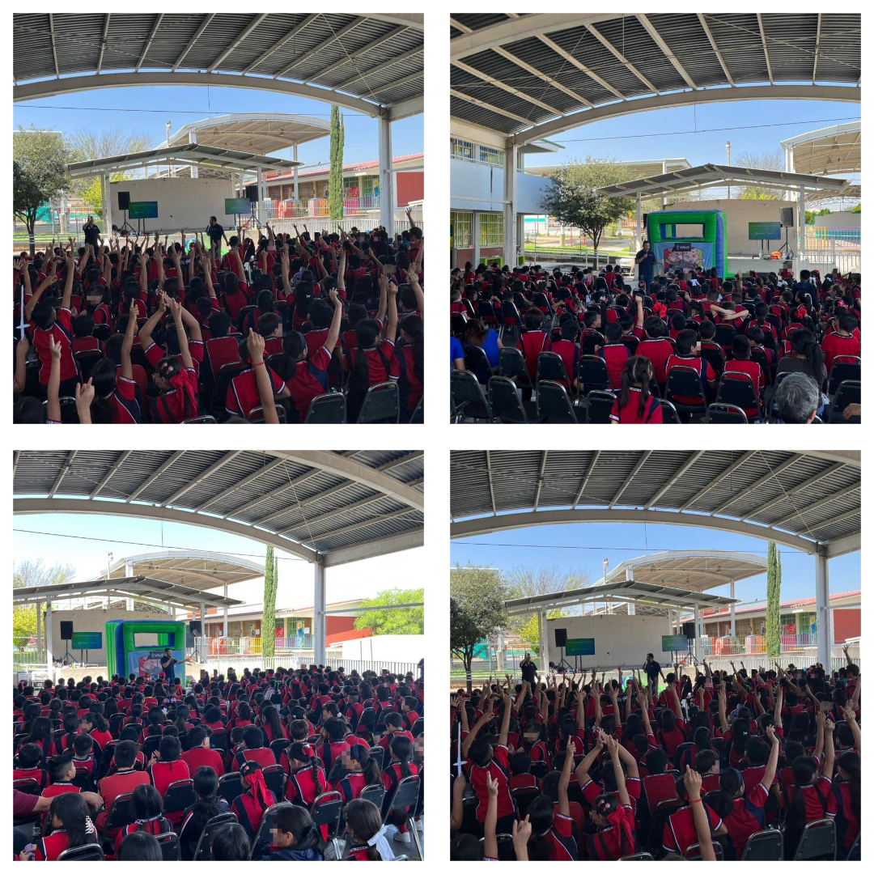
Fecha: 21 de octubre 2025
Hora: 10:30, 11:00, 11:30 a.m. y 12:00 p.m.
Asistentes: 810
Dirigido a: Escuela Prim. José Ledezma Lima.
Programa Infantil “Los Valores de la Transparencia”
Cuento: No te enredes en las redes y Las aventuras de la detective Clarisa

